Regulamin konkursu plastycznego

„Kartka z życzeniami z okazji 75-lecia Przedszkola nr 58 we Wrocławiu”

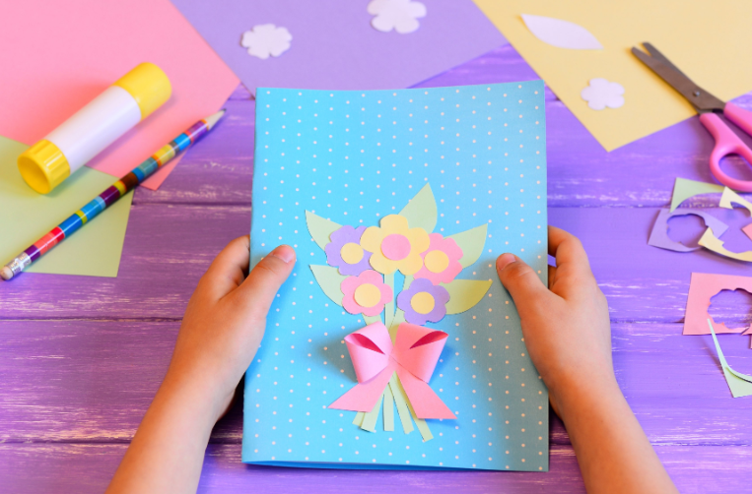

§ 1
Organizator konkursu
Organizatorem konkursu jest Przedszkole nr 58 we Wrocławiu. Koordynatorkami konkursu są
Anna Basamania oraz Teresa Smolak.

§ 2
Cele konkursu
Celem konkursu jest rozwijanie kreatywności i wrażliwości artystycznej oraz umiejętności plastycznych dzieci. Doskonalenie różnorodnych form i technik plastycznych oraz form wypowiedzi pisemnej.

§ 3
Uczestnicy konkursu
Konkurs skierowany jest do wszystkich przedszkolaków Przedszkola nr 58 wraz z rodzinami. Prace będą oceniane w dwóch kategoriach:
3-4 letnie dzieci
5-6 letnie dzieci

§ 4
Warunki przyjęcia
- Autorem pracy może być tylko jedna osoba.
- Kartka powinna być wykonana w formacie A5 na sztywnej kartce (może być stylizowana na kartkę pocztową, dwustronną).
- Praca może być wykonana dowolną techniką (prosimy nie dostarczać prac wyklejonych plasteliną, materiałami sypkimi, liśćmi itp.)
- Kartka musi zawierać treść życzeń (może to być tekst oficjalny albo żartobliwy np. wierszyk).
- Nagrody i dyplomy otrzymają zwycięzcy I, II, III miejsc w poszczególnych grupach wiekowych. Przewidziane są też wyróżnienia i dyplomy na dla wszystkich uczestników konkursu.
- Prace konkursowe należy dostarczyć do 08 Maja do koordynatorów konkursu.
- Każda praca powinna zawierać metryczkę z imieniem i nazwiskiem przedszkolaka oraz grupą.
- Prace zostaną zaprezentowane na wystawie i będą stanowić element dekoracji w czasie obchodów 75-lecia Przedszkola w dniu 15 maja 2024 r,
- Prace konkursowe pozostają własnością Przedszkola i nie będą zwracane.

§5
Kryterium oceny prac
W skład jury konkursu będą wchodzić nauczyciele Przedszkola nr 58 we Wrocławiu.
Ocena kartek odbędzie się w dniu 13.05.2024 i będą brane pod uwagę kryteria takie jak:
- Zgodność pracy z tematyką konkursu,
- Oryginalny i twórczy sposób wypowiedzi,
- Komunikatywność i jasność przekazu graficznego,
- Estetyka pracy.

§ 6
Postanowienia końcowe
Wyniki konkursu zostaną opublikowane na stronie internetowej przedszkola. Laureaci otrzymają nagrody oraz pamiątkowe dyplomy.

Zgłoszenie udziału w konkursie oznacza akceptację niniejszego regulaminu.

Anna Basamania
Teresa Smolak

